BÁO CÁO WORKSHOP GITHUB COPILOT – STEP 02 & 03

Phương pháp luận xây dựng báo cáo
Báo cáo này được xây dựng dựa trên phương pháp phân tích tài liệu kết hợp mô hình hóa đa mức (Multi‑level System Modeling), bao gồm ba mức: ý tưởng (conceptual level), luận lý (logical level) và vật lý (physical level). Cách tiếp cận này thường được sử dụng trong phân tích – thiết kế hệ thống và rất phù hợp với báo cáo chuyên đề kỹ thuật.
Cụ thể:
- Mức ý tưởng (Conceptual level): Tập trung trả lời câu hỏi hệ thống nhằm mục đích gì, các thành phần chính là gì và chúng tương tác với nhau như thế nào ở mức khái quát, không phụ thuộc công nghệ.
- Mức luận lý (Logical level): Mô tả chi tiết hơn cách hệ thống hoạt động về mặt chức năng và luồng xử lý, dựa trên OpenAPI, các bước workshop và vai trò của GitHub Copilot.
- Mức vật lý (Physical level): Trình bày hiện thực kỹ thuật cụ thể: ngôn ngữ lập trình, framework, cổng mạng, công cụ, cấu trúc triển khai thực tế.
Song song với đó, báo cáo áp dụng phân tích tài liệu (Document Analysis) để trích xuất nội dung từ hai file 02-javascript.md và 03-java.md, sau đó trực quan hóa bằng sơ đồ nhằm tăng tính dễ hiểu và giá trị đánh giá.
Báo cáo này được xây dựng dựa trên phương pháp phân tích tài liệu kết hợp mô hình hóa hệ thống (Document Analysis & System Modeling), phù hợp với các học phần seminar/chuyên đề kỹ thuật phần mềm. Cụ thể:
- Phân tích tài liệu (Document Analysis): Hai file 02-javascript.md và 03-java.md được xem là nguồn dữ liệu chính. Nội dung được đọc, bóc tách theo cấu trúc: bối cảnh (Scenario), mục tiêu, các bước thực hiện và yêu cầu ràng buộc.
- Tái cấu trúc theo logic báo cáo (Structured Rewriting): Nội dung hướng dẫn thao tác (instructional) được chuyển đổi sang văn phong báo cáo học thuật, có mục tiêu, quy trình và kết luận rõ ràng.
- Mô hình hóa và trực quan hóa (System & Process Modeling): Các sơ đồ kiến trúc và sơ đồ luồng được vẽ để minh họa mối quan hệ giữa frontend – backend – API – công cụ AI, giúp người đọc dễ nắm bắt tổng thể hệ thống.
- Tổng hợp và đánh giá (Synthesis & Evaluation): Cuối mỗi phần có nhận xét vai trò của GitHub Copilot và đánh giá mức độ phức tạp, rủi ro kỹ thuật.
Phương pháp này giúp báo cáo không chỉ mô tả lại nội dung file MD mà còn nâng cấp thành một tài liệu phân tích có giá trị học thuật.

Giới thiệu chung
Workshop GitHub Copilot Vibe Coding mô phỏng một dự án thực tế tại công ty Contoso, nơi nhóm phát triển cần xây dựng một ứng dụng micro social media phục vụ marketing sản phẩm. Hai bước trong báo cáo này tập trung vào:
- STEP 02 – JavaScript Frontend Development: xây dựng frontend React giao tiếp với backend FastAPI.
- STEP 03 – Java Migration from Python: di chuyển backend từ Python (FastAPI) sang Java (Spring Boot).
Cả hai bước đều áp dụng vibe coding với GitHub Copilot Agent Mode, trong đó lập trình viên đóng vai trò định hướng, còn Copilot hỗ trợ sinh mã, phân tích và lặp lại.

PHẦN I – STEP 02: JAVASCRIPT FRONTEND DEVELOPMENT

1. Phân tích theo ba mức (Conceptual – Logical – Physical)

1.1 Mức ý tưởng (Conceptual level)
Ở mức ý tưởng, STEP 02 nhằm xây dựng một giao diện web cho người dùng cuối để tương tác với hệ thống micro social media của Contoso. Hệ thống được nhìn nhận gồm ba thực thể chính: - Người dùng - Ứng dụng frontend - Hệ thống backend cung cấp dữ liệu
Mối quan hệ giữa các thực thể mang tính client–server, trong đó frontend đóng vai trò trung gian giữa người dùng và dữ liệu.
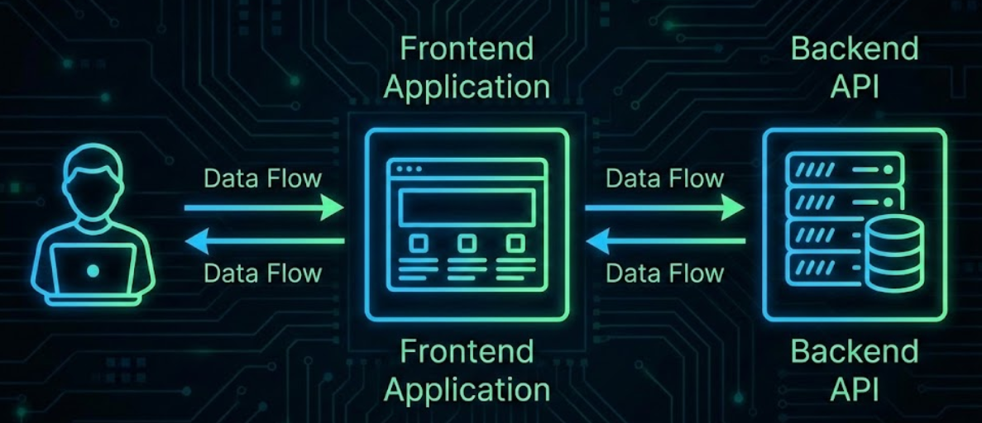

1.2 Mức luận lý (Logical level)
Ở mức luận lý, frontend được chia thành các khối chức năng tương ứng với các màn hình trong thiết kế Figma: Home, Search, Post Details, Post Modal và Name Input Modal. Mỗi khối chịu trách nhiệm gọi các API tương ứng được mô tả trong openapi.yaml.
Luồng xử lý logic tổng quát:
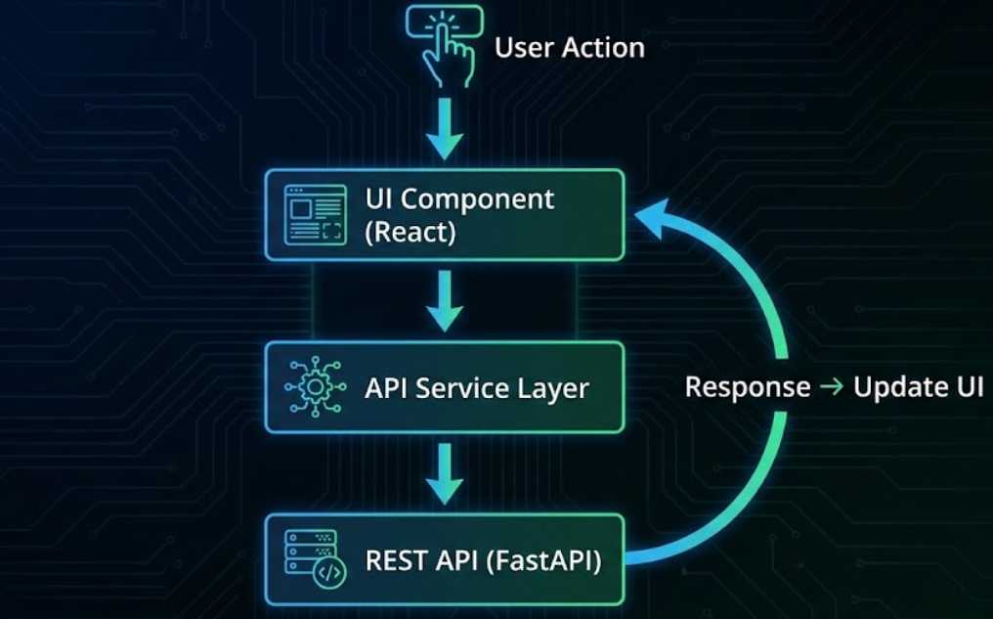
GitHub Copilot được sử dụng như công cụ hỗ trợ sinh mã UI và logic gọi API, nhưng không thay đổi luồng xử lý cốt lõi.

1.3 Mức vật lý (Physical level)
Ở mức vật lý, hệ thống frontend được hiện thực bằng các công nghệ cụ thể: - React + ViteJS - Chạy trên port 3000 - Giao tiếp HTTP/JSON với backend FastAPI chạy trên port 8000
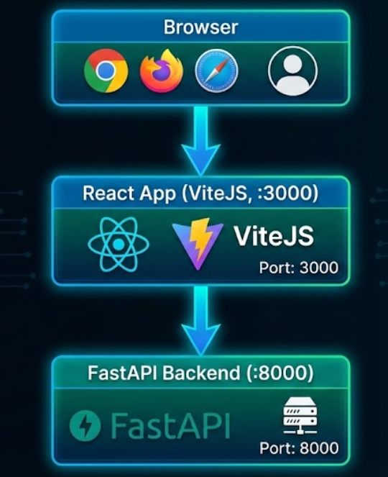

1. Mục tiêu
Mục tiêu của STEP 02 là xây dựng một ứng dụng frontend bằng React đáp ứng đúng yêu cầu nghiệp vụ (product-requirements.md) và chỉ sử dụng các API được định nghĩa trong openapi.yaml. Giao diện người dùng được thiết kế sẵn trên Figma và được chuyển đổi trực tiếp thành các React component.

2. Phương pháp luận (Methodology)
STEP 02 áp dụng phương pháp Design-driven Development kết hợp AI-assisted Coding, gồm các pha sau:
- Chuẩn bị ngữ cảnh (Context Preparation)
  - Custom instructions cho JavaScript
  - Kết nối MCP servers (context7, Figma MCP)
- Thiết kế giao diện (UI Design as Source of Truth)
  - Figma design được xem là chuẩn duy nhất cho UI
- Sinh mã có kiểm soát bằng Copilot
  - Copilot chỉ được phép sinh code đúng theo Figma và OpenAPI
- Xác minh và hiệu chỉnh (Verification & Fixing)
  - Chạy frontend + backend, kiểm tra luồng nghiệp vụ

3. Quy trình thực hiện

3.1 Kiến trúc tổng thể (Sơ đồ minh họa)
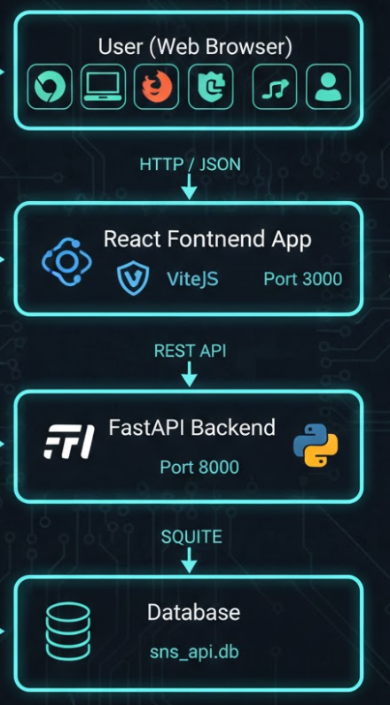
Sơ đồ trên minh họa rõ kiến trúc client–server trong STEP 02, trong đó frontend React đóng vai trò giao diện người dùng và backend FastAPI cung cấp API theo OpenAPI.

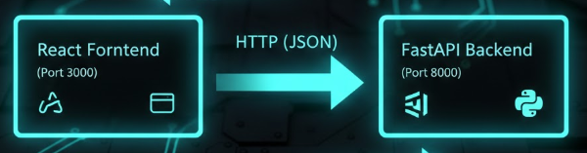3.2 Các bước chính
- Scaffold React App
  - Sử dụng ViteJS
  - Cấu hình chạy trên port 3000
- Kết nối Figma MCP
  - Lấy link từng section: Home, Search, Post Details, Post Modal, Name Input Modal
- Sinh UI Components từ Figma
  - Mỗi section → một tập React components
  - Không thêm logic ngoài phạm vi UI
- Tích hợp Backend API
  - Gọi API theo openapi.yaml
  - Hiển thị trạng thái lỗi khi backend không khả dụng
- Chạy và kiểm tra hệ thống
  - Frontend: http://localhost:3000
  - Backend: http://localhost:8000

4. Vai trò của GitHub Copilot trong STEP 02
- Sinh nhanh cấu trúc component React
- Ánh xạ thiết kế Figma → JSX
- Gợi ý cách gọi API phù hợp OpenAPI
⚠️ Copilot không tự quyết định kiến trúc, mà hoạt động dựa trên prompt và custom instructions của lập trình viên.

PHẦN II – STEP 03: JAVA MIGRATION FROM PYTHON

1. Phân tích theo ba mức (Conceptual – Logical – Physical)

1.1 Mức ý tưởng (Conceptual level)
Ở mức ý tưởng, STEP 03 giải quyết bài toán duy trì hệ thống khi thay đổi công nghệ backend. Mục tiêu cốt lõi là thay thế nền tảng triển khai, trong khi giữ nguyên chức năng, API và trải nghiệm người dùng.
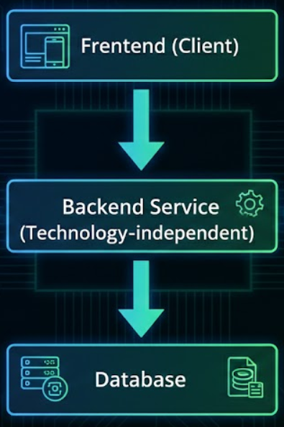

1.2 Mức luận lý (Logical level)
Ở mức luận lý, việc di trú được thực hiện dựa trên OpenAPI như một “hợp đồng” (contract). Mỗi endpoint trong FastAPI được ánh xạ tương đương sang Spring Boot.
Luồng di trú logic:
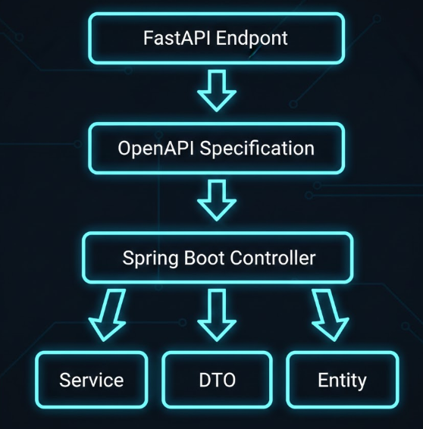
GitHub Copilot đóng vai trò phân tích code Python, gợi ý cấu trúc Java và hỗ trợ sửa lỗi trong quá trình build.

1.3 Mức vật lý (Physical level)
Ở mức vật lý, backend mới được triển khai bằng: - Java 21 - Spring Boot - Gradle - SQLite (sns_api.db) - Port 8080
So sánh triển khai thực tế:
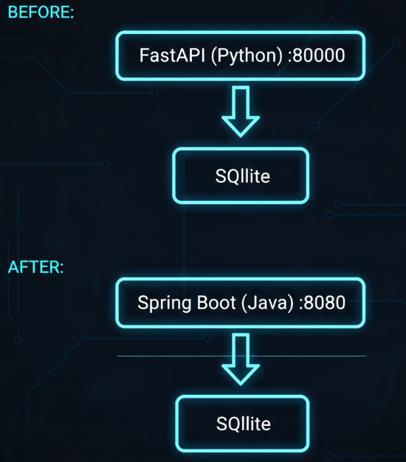

1. Mục tiêu
STEP 03 nhằm di chuyển toàn bộ backend FastAPI sang Spring Boot, trong bối cảnh:
- Backend Python không còn người duy trì
- Cần giữ nguyên trạng API, schema, và hành vi hệ thống

2. Phương pháp luận (Methodology)
STEP 03 sử dụng API-first Migration Methodology, với OpenAPI làm trung tâm:
- Phân tích hệ thống cũ (FastAPI Analysis)
- Xây dựng khung hệ thống mới (Spring Boot Scaffolding)
- Di trú từng endpoint theo OpenAPI
- Xác minh tính tương đương (Behavioral Equivalence Verification)

3. Quy trình di trú

3.1 Kiến trúc trước và sau khi di trú (Sơ đồ minh họa)
Trước khi di trú (Python – FastAPI):
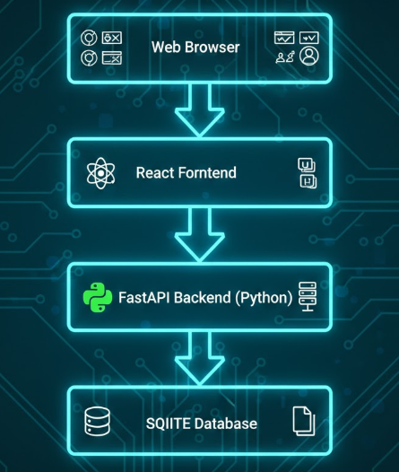
Sau khi di trú (Java – Spring Boot):
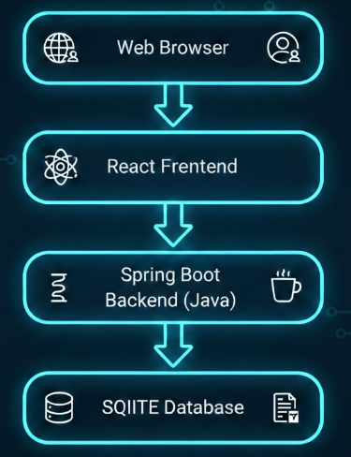Sự khác biệt chỉ nằm ở tầng backend, trong khi frontend và database được giữ nguyên nhằm đảm bảo tính liên tục của hệ thống.
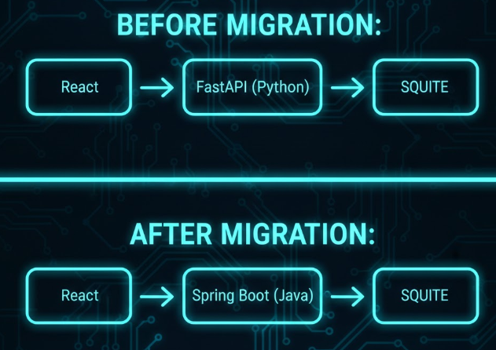

3.2 Các bước chính
- Chuẩn bị Spring Boot Project
  - Java 21, Gradle
  - Dependencies: Spring Web, Actuator, Lombok
  - Port 8080, CORS mở toàn bộ
- Phân tích FastAPI App
  - Cấu trúc router, model, database
- Di trú API theo OpenAPI
  - Mỗi endpoint FastAPI → @RestController
  - DTO & Entity tương ứng schema
  - Không thêm hoặc sửa OpenAPI
- Cấu hình Database
  - SQLite với file sns_api.db
  - Database luôn được khởi tạo khi app start
- Swagger & OpenAPI
  - Render Swagger UI
  - Trả về OpenAPI document giống hệt openapi.yaml
- Build & Run & Fix
  - Lặp lại build cho đến khi thành công
  - Chạy app và test toàn bộ endpoint

4. Vai trò của GitHub Copilot trong STEP 03
- Phân tích code Python dù lập trình viên không rành Python
- Sinh controller, service, model Java
- Gợi ý cách sửa lỗi build và cấu hình Spring Boot
Copilot đóng vai trò như “pair programmer đa ngôn ngữ”, đặc biệt hiệu quả trong bài toán migration.

5. Đánh giá tổng hợp
Tiêu chí | STEP 02 – Frontend | STEP 03 – Backend Migration
Độ phức tạp | Trung bình | Cao
Phụ thuộc tài liệu | Figma, OpenAPI | OpenAPI, FastAPI code
Vai trò Copilot | Sinh UI | Phân tích & di trú
Rủi ro chính | Sai UI/UX | Sai hành vi API

Kết luận
Hai bước STEP 02 và STEP 03 cho thấy GitHub Copilot không chỉ hỗ trợ viết code nhanh, mà còn thay đổi cách tiếp cận phát triển phần mềm:
- STEP 02 nhấn mạnh UI-driven + API-first development
- STEP 03 chứng minh hiệu quả của AI-assisted migration
Tuy nhiên, Copilot không thay thế tư duy kỹ sư, mà yêu cầu lập trình viên phải: - Định nghĩa rõ ràng yêu cầu - Kiểm soát phạm vi sinh mã - Xác minh và kiểm thử nghiêm túc
(End of report)

